**Прототипы экранных форм**

1) Главная страница сайта, которую пользователь видит при заходе на сайт, она содержит форму поиска по товарам, корзину, каталог товаров

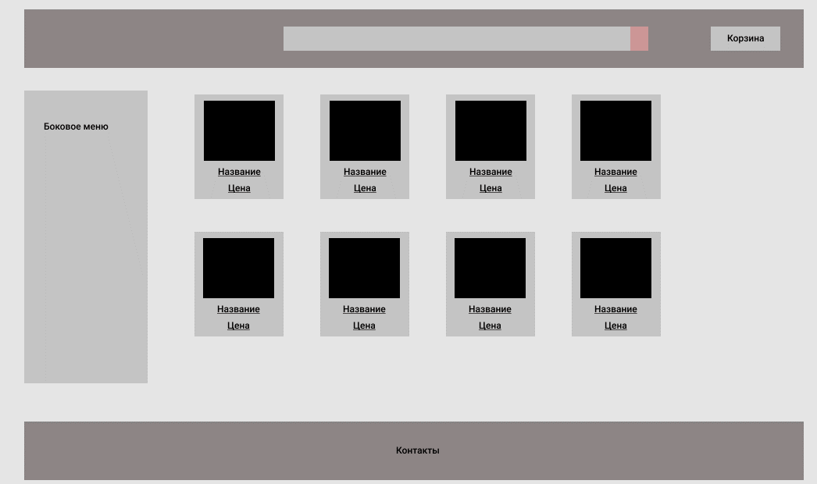

Рисунок 1 – главная страница

2) Корзина покупателя. В корзине видно все товары, их сумма, и возможность удалить товар из корзины

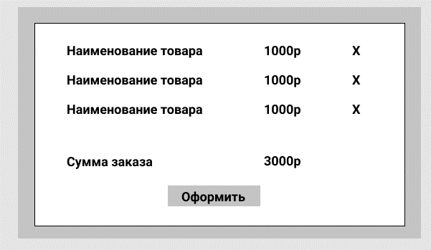

Рисунок 2 – корзина товаров

3) Карточка товара. У каждого товара присутствует страница, на которой есть его изображение, описание, цена, кнопка купить добавляет товар в корзину.

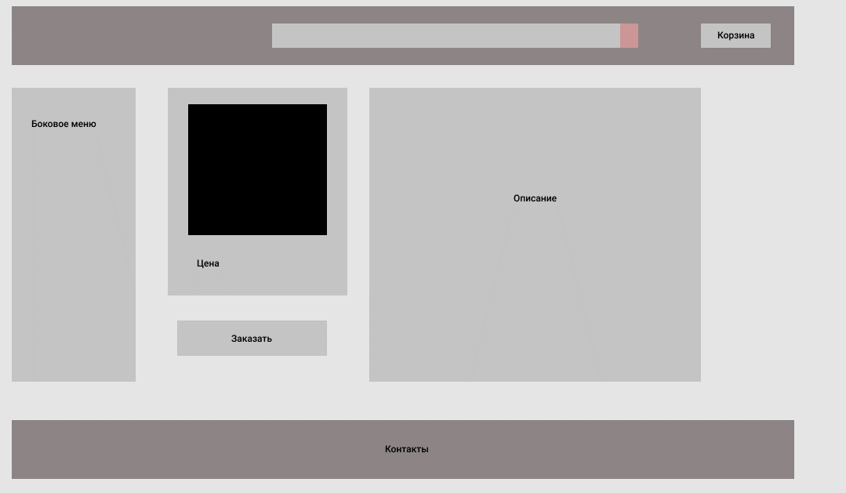

Рисунок 3 – карточка товара

4) Онлайн-консультант. Всплывающее окно, в котором можно обратиться к менеджеру за помощью.

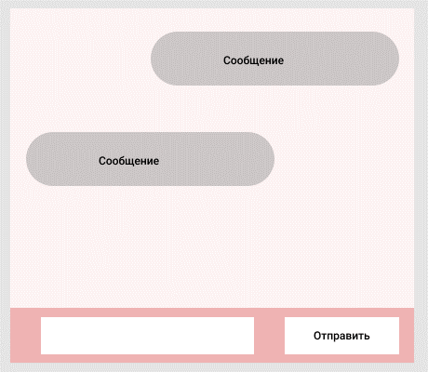

Рисунок 4 – онлайн-консультант

5) Форма оформления заказа. Позволяет выбрать способ оплаты и ввести данные для оплаты.

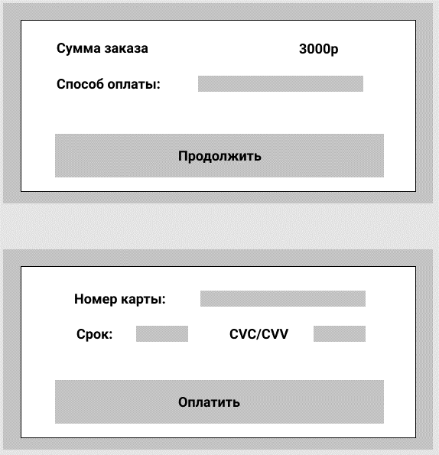

Рисунок 5 – форма оформления заказа

**Диаграмма сущностей**

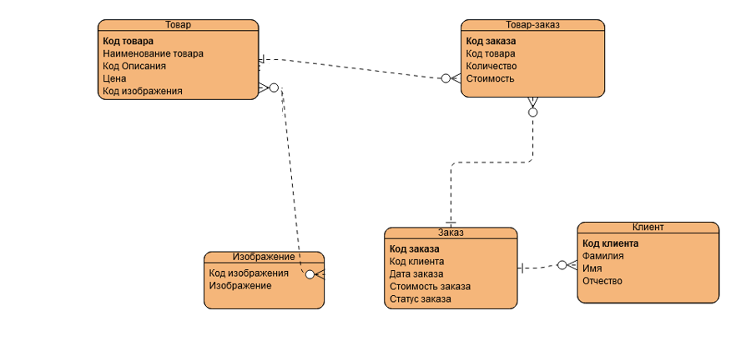

Рисунок 6 – диаграмма сущностей

**Разработка API системы**

|  |  |  |  |
| --- | --- | --- | --- |
| Название функции | Описание | Входная | Выходная |
| allGoods | Получить все товары из базы данных | Страницы сайта | Вывод всех товаров |
| getGoods | Получить товары с условием поиска | Название | Вывод определенного товара |
| createItem | Добавить товар в базу данных | Название, описание, цена | Страница с товаров или ошибка |
| deleteItem | Удалить товар из базы данных | Название | Удаление товара или ошибка |
| createItems | Добавить несколько товаров в базу данных | Название, описание, цена | Страницч с товарами или ошибка |
| deleteItems | Удалить несколько товаров из базы данных | Названия |  |
| createUser | Добавить нового пользователя | User |  |

**Иерархическая структура работ**

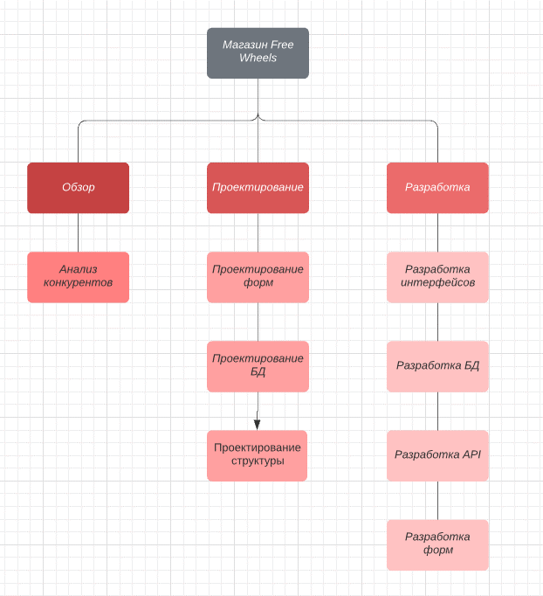

Рисунок 7 – ИСР

**Оценка времени выполнения проекта**

|  |  |  |  |  |  |
| --- | --- | --- | --- | --- | --- |
|  | **М** | **О** | **Р** | **СКО** | **Е** |
| Обзор | 7 | 5 | 20 | 2.5 | 7.6 |
| Проектирование | 21 | 16 | 30 | 2.3 | 21.6 |
| Разработка | 40 | 30 | 50 | 3.3 | 40 |
| Итог |  |  |  | 8,1 | 69,2 |

E95% = 69,2 + 2 * 8,1 = 576,72 ч

Сотрудник будет тратить ~80% своего рабочего времени в месяц 165 * 0.8 = 132 чел.*час/мес. Следовательно, трудоемкость проекта в человеко-месяцах составит, приблизительно 576,72 / 132 ≈ 4,36 чел*мес.

**Базовое расписание в виде диаграммы Ганта**

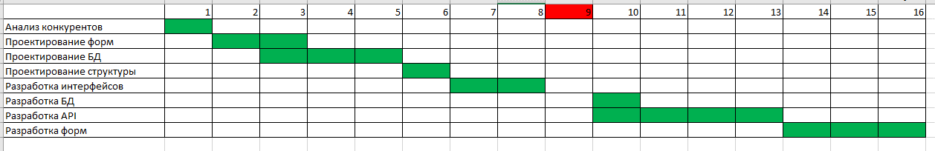

Рисунок 8 – диаграмма Ганта